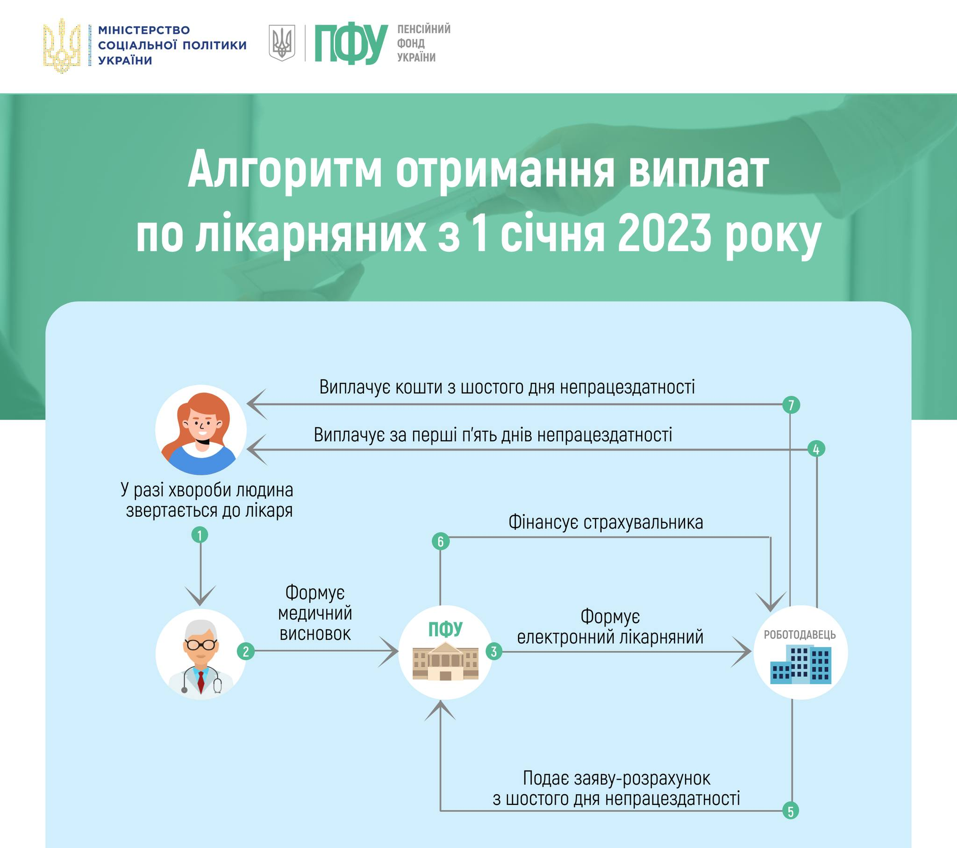
Лікарняні - 2023: що змінилось?
З 1 січня 2023 року набула чинності оновлена редакція Закону України «Про загальнообов'язкове державне соціальне страхування», відповідно до якої уповноваженим органом управління в системі загальнообов'язкового державного соціального страхування у зв’язку з тимчасовою втратою працездатності та від нещасного випадку на виробництві визначено Пенсійний фонд України.
Для отримання фінансування по лікарняних від Пенсійного фонду України роботодавцю, як і раніше, необхідно подати заяву-розрахунок, що містить інформацію про нараховані застрахованим особам кошти.
Форма заяви-розрахунку залишилась незмінною. Умови здійснення виплат за лікарняними працівникам також не змінились. Оплата лікарняних здійснюється роботодавцем, як це було і раніше – 5 днів за рахунок власних коштів, починаючи з шостого дня – за рахунок страхових коштів. А у випадку лікарняних внаслідок нещасного випадку на виробництві – з 18 дня непрацездатності.
При цьому, Закон скоротив час, протягом якого роботодавцям за поданими заявами-розрахунками мають надходити страхові кошти для виплати лікарняних від Пенсійного фонду України. Якщо раніше Фонд соціального страхування України (ФССУ) перераховував кошти роботодавцям протягом 10-ти днів після надходження заяви-розрахунку, то Пенсійний фонд України має здійснювати таке фінансування протягом 3-х днів після надходження заяви-розрахунку.
Така заява-розрахунок починаючи з 1 січня 2023 року подається до Пенсійного фонду України через особистий електронний кабінет страхувальника на вебпорталі електронних послуг.
Детальніше: https://bit.ly/3CscaLc

